

**sahibindex Satılık Konut Piyasası Görünümü**

**Yıllık bazda reel fiyatlarda negatif seyir sürüyor**

**Nisan 2025**

*İşbu rapor; sahibinden.com’da Emlak kategorisindeki ilan verenlerin ilanlarda belirttiği bilgilere dayanarak,Bahçeşehir Üniversitesi Ekonomik ve Toplumsal Araştırmalar Merkezi – Betam ile yapılan işbirliği sonucunda hazırlanmıştır.*

*Rapor içeriğinin doğruluğu ve güncelliği konusunda sahibinden.com’un ve BETAM’ın herhangi bir sorumluluğu bulunmamaktadır.*

**Satılık konut piyasası**

1. **Satış fiyatları analizi**
2. **Konut piyasası arz-talep analizi**
   1. **Satılık konut arzı**
   2. **Satılık konut talebi**
   3. **Yayından kaldırılan ilan sayılarının ilan sayısı oranına göre analiz**
3. **Yayından kaldırılan ilanların yaşam sürelerine göre analiz**

**İÇİNDEKİLER**

**sahibindex**

**Satılık Konut Piyasası Görünümü**

**Nisan 2025**

**YILLIK BAZDA REEL FİYATLARDA NEGATİF SEYİR SÜRÜYOR**

**Özet**

Mart 2025’te reel fiyatlardaki yıllık değişim oranı ülke genelinde yüzde -8,9, İstanbul’da yüzde -9,2, Ankara’da yüzde -3,0, İzmir’de yüzde -5,2 olmuştur. Konut cari fiyatları bir önceki yıla göre artmaya devam etmektedir. Cari fiyatlardaki yıllık artış oranı Şubat 2025’e kıyasla ülke genelinde 0,1 puan artarak yüzde 25,9’a yükselmiştir. Buna göre Türkiye genelinde ortalama satılık konut ilan m2 cari fiyatı 35.012 TL olmuştur. Satılık konut ilan m2 cari fiyatlarındaki yıllık artış oranları İstanbul’da yüzde 25,4, Ankara’da yüzde 33,9 ve İzmir’de yüzde 31,0 olmuştur. Ortalama satılık konut m2 fiyatları İstanbul'da 48.235 TL, Ankara'da 28.074 TL ve İzmir'de 41.667 TL’dir.

Konut talebi endeksi Mart 2025’te Şubat 2025’e kıyasla yüzde 2,8 azalmıştır. Konut piyasasında bir diğer canlılık ölçütü olarak kullandığımız satılık konut ilanlarının ne kadar süre yayında kaldıklarını gösteren kapatılan ilan yaşı ise geçen aya kıyasla ülke genelinde, İstanbul’da ve Ankara’da düşmüş, İzmir’de ise yükselmiştir.

**Satılık konut piyasası**

**I-Satış fiyatları analizi**

**Reel konut fiyatında artış**

2020 Mayıs’tan itibaren sürekli artan ülke genelindeki reel konut fiyat endeksinin (2017=100) 2023 Temmuz’dan bu yana gösterdiği düşüş 2024 Kasım ve Aralık’ta yerini sınırlı bir artışa bırakmış 2025’in ilk iki ayında ise düşüşe geçmiştir (Şekil 1). Mart 2025’te ise tekrardan görece küçük bir artış yaşamış ve reel konut fiyat endeksi martta 0,4 puan değişim göstermiştir. Aylık enflasyon martta şubata göre artış gösterse de cari konut fiyatlarındaki artış enflasyondaki artıştan daha yüksek seyretmiştir.

**Şekil 1: Türkiye genelinde reel konut fiyat endeksi (2017 Eylül=100)**

Kaynak: sahibinden.com, Betam

**Üç büyük ilde de reel satılık konut endeksinde artış devam ediyor.**

Ülke genelinde olduğu gibi üç büyük ilde de reel satılık konut endeksinde yaklaşık bir yıldır devam eden düşüş 2024’ün son aylarında durmuş ve reel satılık konut endeksinde artış gözlenmişti. Şubat ayında konut reel satılık fiyat endeksi paralel olarak seyretti. Şubattan marta reel konut fiyat endeksi İstanbul’da 0,3 puan, Ankara’da 0,9 puan, İzmir’de 1,2 puanlık bir artış gerçekleştirmiştir. Şubatta reel konut fiyat endeksi (Eylül 2017=100) İstanbul’da 153,7, Ankara’da 187,5 İzmir’de ise 168,6 olmuştur.

**Şekil 2: Üç büyük ilde reel satılık fiyatları (2017 Eylül=100)**

Kaynak: sahibinden.com, Betam

**Reel fiyatlarda yıllık değişim negatifte devam ediyor**

Şekil 3, Türkiye genelinde satılık konutların enflasyondan arındırılmış (reel) fiyatların yıllık değişim oranını göstermektedir. 2024’ün başından itibaren de reel fiyat mutlak olarak azalmaya başlamıştır. Mart 2025’te yıllık fiyat değişimi oranı Şubat 2025’e kıyasla 0,7 puan artarak yüzde -8,9 ile negatif değerlerde seyrini sürdürmüştür. Bununla birlikte reel fiyatlarda yıllık düşüşün Haziran 2024’ten itibaren ivme kaybetmekte olduğu dikkat çekmektedir.

**Şekil 3: Türkiye genelinde satılık konut reel fiyatlarının yıllık değişimi (%)**

Kaynak: sahibinden.com, Betam

**Yıllık reel fiyat artışında gerileme üç büyükşehirde de görülüyor**

Ülke genelinde olduğu gibi reel satış fiyatlarında yıllık artışlar üç büyükşehirde de aynı dönemde hızla azalmıştır (Şekil 4). En çarpıcı azalış İstanbul’da gerçekleşmiştir. Temmuz 2022’de yüzde 89,8 ile zirve yapan yıllık reel fiyat artışı çok sert bir düşüş sonucu Haziran 2024’te yüzde -23,8’e kadar gerilemiş, Mart 2025’te de yüzde -9,2 olmuştur. İzmir’de yılık reel fiyat artışları Temmuz 2023’ten itibaren düşüşünü sürdürerek Mart 2025’te yüzde -5,2 olmuştur.

Ankara’da yıllık reel fiyatların İstanbul ve İzmir’den biraz farklı bir seyir izlemiştir. 6 Şubat depreminin de etkisiyle nisana kadar yükselmeye devam eden reel fiyatlar Temmuz 2023’ten itibaren yüksek bir tempoyla düşmeye başlamıştır. Mart 2025’te yıllık reel fiyat değişimi Ankara’da yüzde -3,0’tür. Reel fiyatların düşüşünde Türkiye genelinde gözlemlenen ivme kaybının üç büyükşehir için de geçerlidir.

**Şekil 4: Üç büyük ilde satılık konut reel fiyatlarının yıllık değişimi (%)**

Kaynak: sahibinden.com, Betam

**Cari fiyatlarda ılımlı artış**

Şubattan marta Türkiye genelinde satılık konutların ortalama m2 fiyatı 34.085 TL’den 35.012 TL’ye yükselmiş ve aylık artış oranı yüzde 2,7 olmuştur. Cari fiyatlardaki aylık artış oranı İstanbul’da yüzde 2,6, Ankara’da yüzde 2,9, İzmir’de ise yüzde 3,2 olmuştur. Ortalama konutun m2 fiyatı Mart 2025 itibarıyla İstanbul’da 48.235 TL, Ankara'da 28.074 TL ve İzmir'de 41.667 TL’dir.

Cari fiyatlarda yıldan yıla artış oranlarında 2023’ün başından beri bariz bir yavaşlama söz konusudur (Şekil 5). Konut fiyatları enflasyon nedeniyle artmaya devam etse de artış temposunda güçlü bir yavaşlama ortaya çıkmıştır. Ülke genelinde ortalama konutun cari fiyatla yıllık artış oranı Mart 2025 itibarıyla yüzde 25,9’dur.

Cari fiyatların yıllık artışları 3 büyük şehir için Mart 2025’te de artmaya devam etmiştir. İstanbul, Ankara ve İzmir’de Mart 2025’te yıllık artış oranları, sırasıyla, yüzde 25,4, yüzde 33,9 ve yüzde 31,0 olarak gerçekleşmiştir (Şekil 5). Hem ülke genelinde hem üç büyükşehirde iki yıllık düşüş eğilimi ilk defa Ekim 2024’te bozulmuş ve az da olsa yukarı yönlü bir değişim göstermiştir. Yıllık cari fiyat değişiminin bir önceki aya göre yükselişi İstanbul ve İzmir için Şubat 2025’te de devam etmiştir. Yıllık cari fiyat artışlarında ocaktan şubata ülke genelinde yüzde 2,7, İstanbul’da yüzde 2,6, Ankara’da yüzde 2,9, İzmir’de ise yüzde 3,2 artış gözlenmektedir.

**Şekil 5: Türkiye ve üç büyük ilde satılık konut ilan fiyatlarının yıllık değişimi (%)**

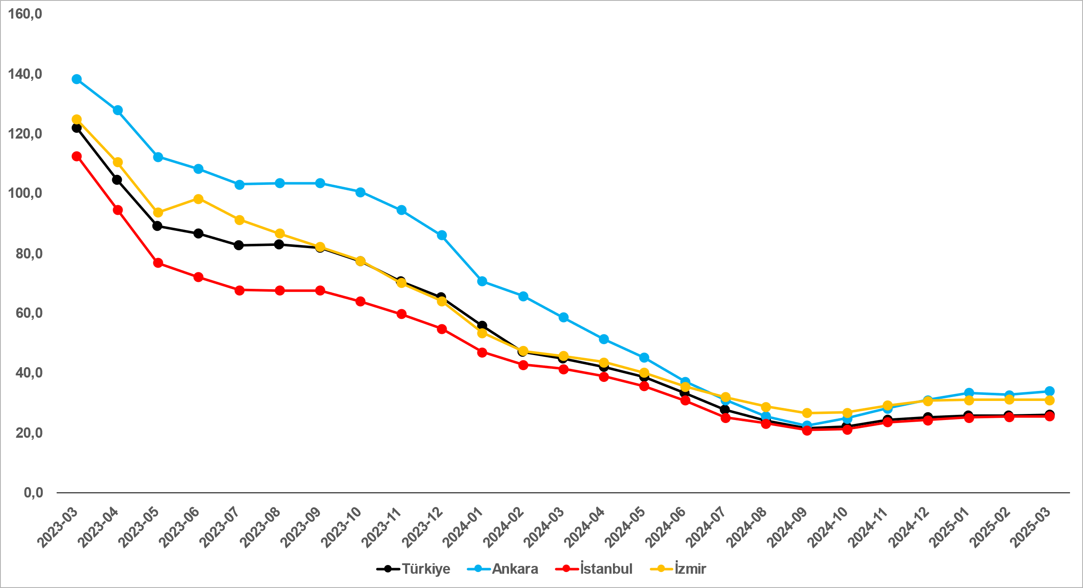

Kaynak: sahibinden.com, Betam

**Büyükşehirlerde konut satış fiyatları artışlarında farklılık**

Tablo 1, ilan satış fiyatlarının büyükşehirler düzeyinde ölçülen en yüksek ve en düşük yıllık değişimlerini göstermektedir. İlan satış fiyatları Şubat 2025’te geçen yılın aynı ayına kıyasla bütün büyükşehirlerde artmıştır. Satılık konut m2 fiyatlarında en hızlı artışın görüldüğü iller: Diyarbakır (yüzde 60,9), Erzurum (yüzde 52,0), Manisa (yüzde 43,4), Balıkesir (yüzde 35,0) ve Van (yüzde 34,5), ve en düşük artışların görüldüğü iller ise Mersin (yüzde 23,7), Aydın (yüzde 23,1), Antalya (yüzde 23,0), Malatya (yüzde 22,5) ve Muğla (yüzde 21,6) olmuştur. Bu verilere göre yıllık konut satış fiyatındaki artış oranı Erzurum, Diyarbakır ve Manisa hariç bütün büyükşehirlerde yıllık enflasyon oranından daha düşük olmuştur.

**Tablo 1: En yüksek ve en düşük yıllık satılık ilan fiyatı değişimlerinin yaşandığı iller – 2025 Mart**

|  |  |  |  |
| --- | --- | --- | --- |
| **İller** | **Mart 2024 m2 Fiyatı** | **Mart 2025 m2 Fiyatı** | **Yıllık Değişim (%)** |
| Türkiye Ortalaması | 27816 | 35012 | 25,9 |
| Diyarbakır | 16161 | 26000 | 60,9 |
| Erzurum | 12903 | 19615 | 52,0 |
| Manisa | 19867 | 28487 | 43,4 |
| Balıkesir | 27990 | 37788 | 35,0 |
| Van | 17879 | 24041 | 34,5 |
| Mersin | 22774 | 28182 | 23,7 |
| Aydın | 33111 | 40769 | 23,1 |
| Antalya | 32353 | 39808 | 23,0 |
| Malatya | 14898 | 18248 | 22,5 |
| Muğla | 52857 | 64286 | 21,6 |

Kaynak: sahibinden.com, Betam

**II -Konut piyasası arz-talep analizi**

1. **Satılık konut arzı**

**Konut arzında artış**

Şekil 6 ülke genelinde ve üç büyükşehirde satılık konut arzının ölçütü olarak kullandığımız satılık ilan sayısının seyrini göstermektedir. Satılık konut ilan sayısı ülke genelinde ve üç büyük ilde de artmıştır. Satılık konut arzı geçen aya kıyasla ülke genelinde yüzde 4,6 (808.776’dan 845.621’e), İstanbul’da yüzde 3,9 (188.369’dan 195.783’e), Ankara’da yüzde 3,7 (88.411’den 91.692’ye), İzmir’de ise yüzde 6,3 (57.240’tan 60.854’e) oranında artmıştır.

**Şekil 6: Türkiye ve üç büyük ilde satılık ilan sayısı (adet)**

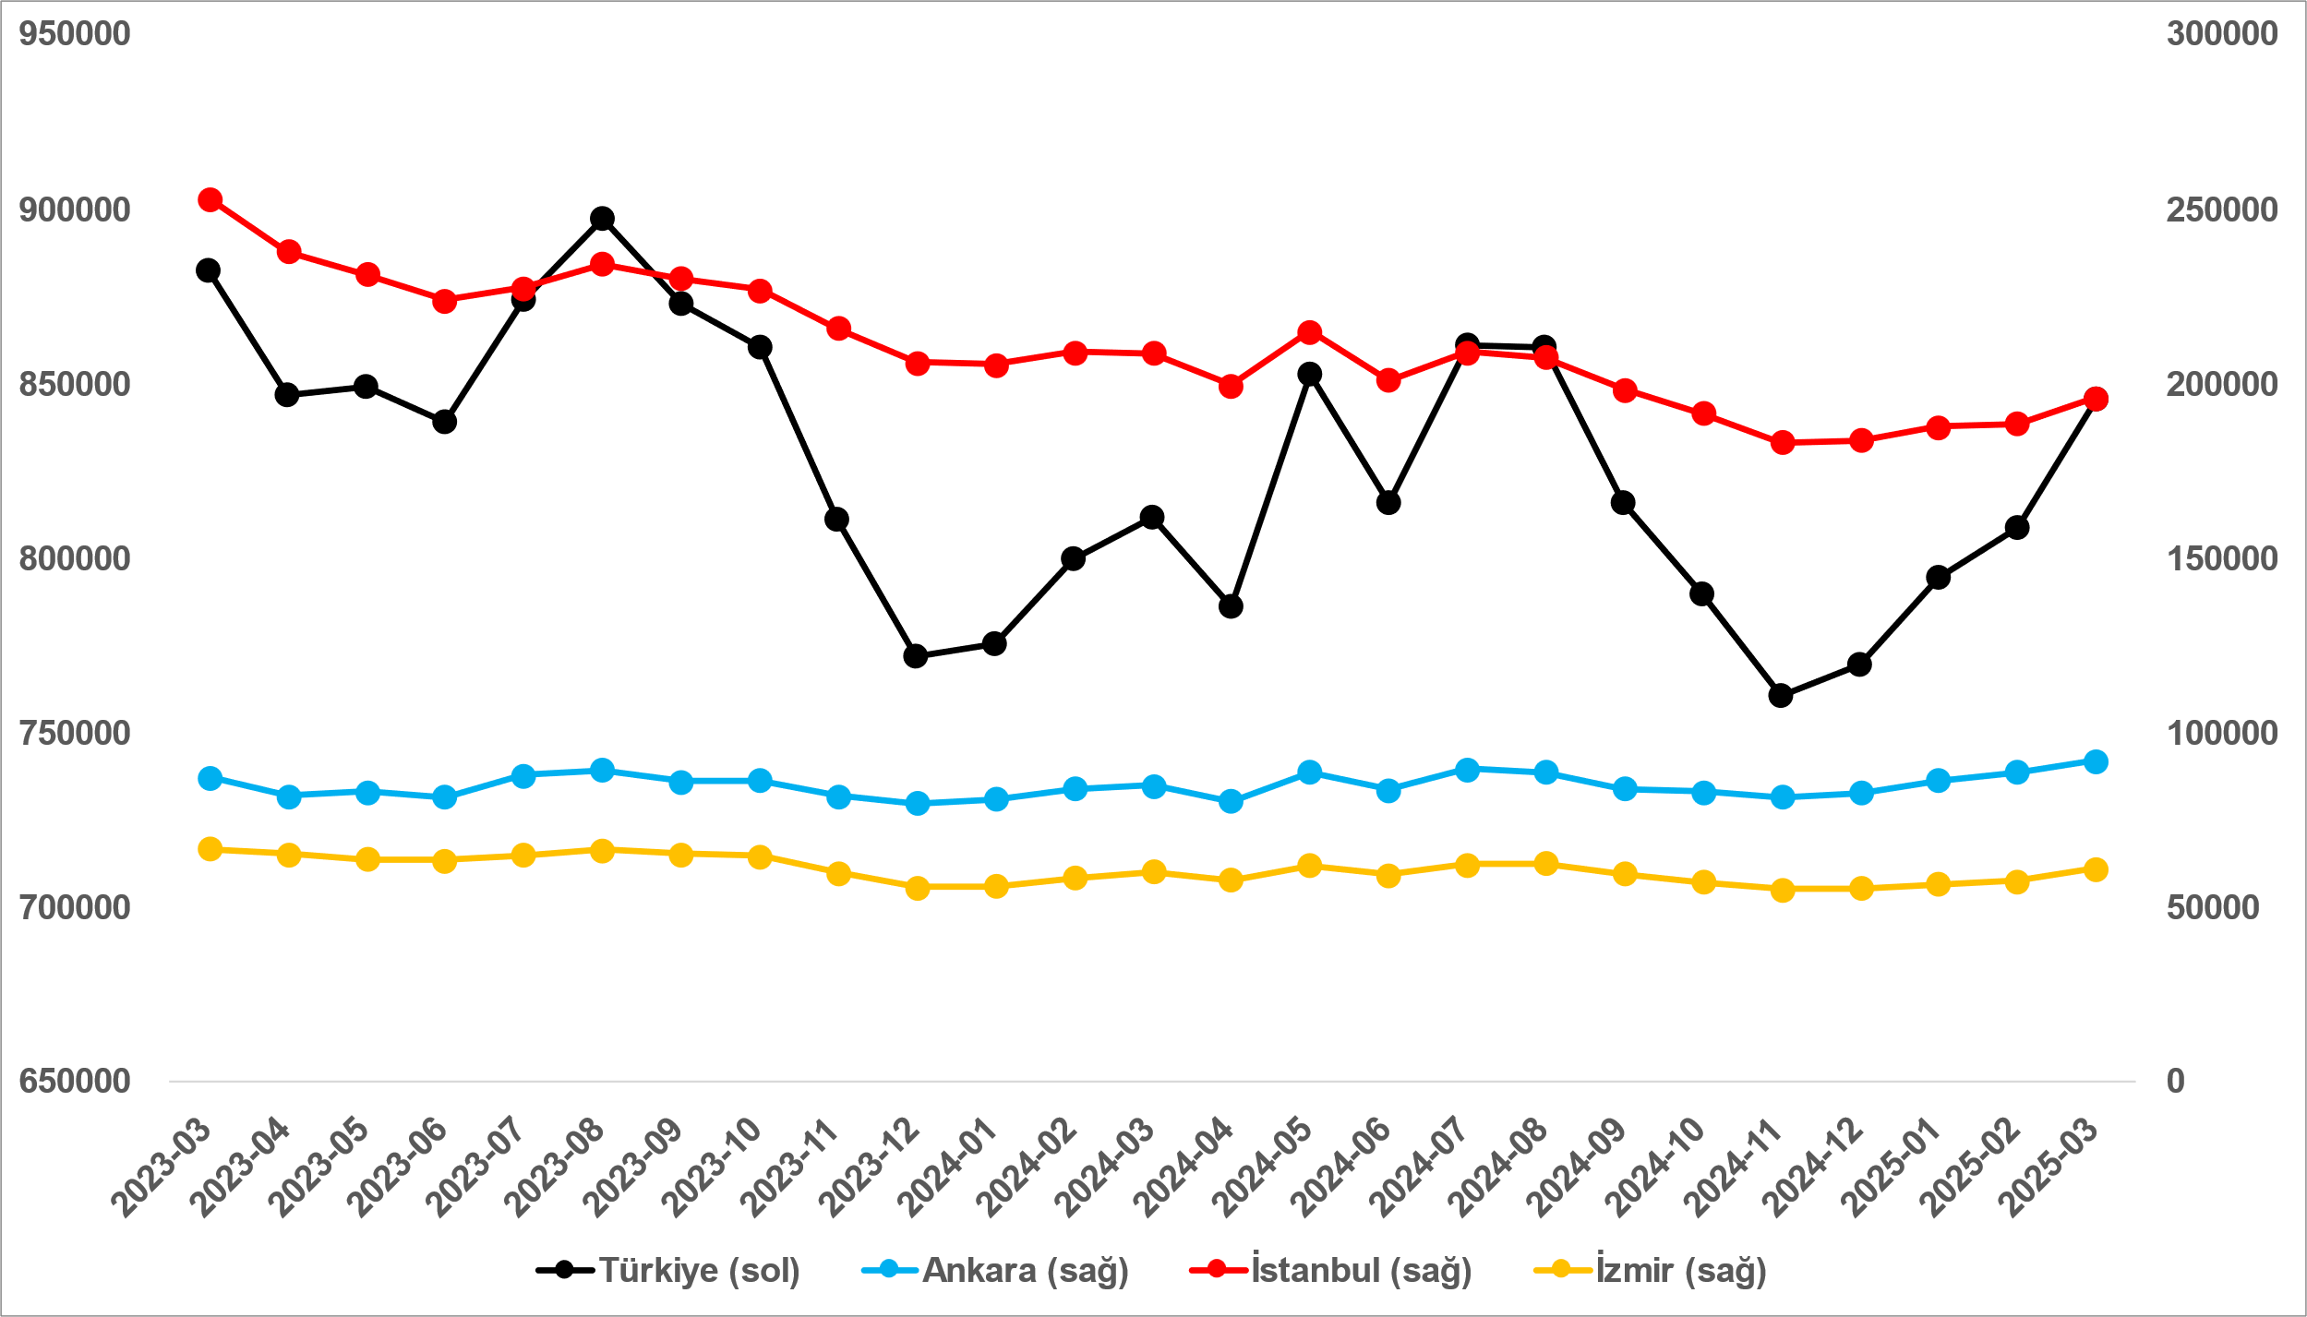

Kaynak: sahibinden.com, Betam

1. **Satılık konut talebi**

**Konut talebinde düşüş**

Şekil 7, ülke genelindeki konut talebinin seyrini göstermektedir. Konut talebi göstergesi, 6 farklı verinin birleştirilmesiyle oluşturulmuştur. Bu veriler; ilanların görüntülenme sayısı, ilanların favoriye eklenme sayısı, ilan sahiplerine gönderilen toplam mesaj sayısı, sahibinden.com uygulaması üzerinden yapılan toplam telefon araması sayısı, Google Analytics’ten edinilen sahibinden.com mobil ve web platformlarında satılık emlak kategorisine ve ilgili aya ait kullanıcı ve sayfa görüntüleme sayılarından oluşmaktadır.

Konut talebi göstergesi oluşturulurken bu serilerin 2020 Nisan ayındaki değerlerinin her biri 100'e eşitlenmiş, diğer aylardaki değerleri ise buna göre oranlanarak hesaplanmıştır. Ardından bu göstergelerin ağırlıklı ortalaması alınarak yeni talep göstergesinin ilgili aydaki değeri hesaplanmıştır. Bu göstergenin 100 değeri 2020 Nisan’daki[1] konut talebini gösterirken bu göstergenin yükselmesi Nisan 2020’ye kıyasla talebin arttığını, düşmesi ise konut talebinin azaldığını belirtmektedir. Talep göstergesindeki artış ya da azalış oranı ise konut talebinin ne ölçüde değiştiği hakkında bilgi veriyor.

**Şekil 7: Talep göstergesi (2020 Nisan=100)**

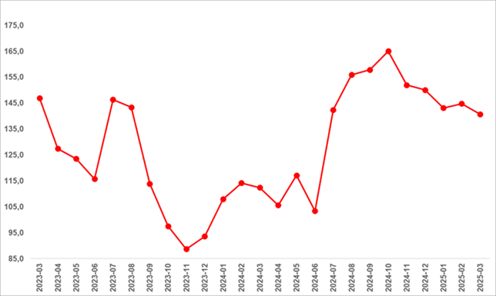

Kaynak: sahibinden.com, Betam

Talep endeksi Şubat 2023 depreminin ardından düşüş yönlü bir seyir izleyerek Kasım 2023’te 88,7’ye kadar gerilemişti. Aralık 2023’ten itibaren yönünü yukarı çeviren endeks Kasım 2024’te tekrar düşüşe geçmiştir. Mart 2025’te de bu düşüş devam etmiştir. Marttan şubata yüzde 2,8’lik bir düşüşle 140,7 seviyesine gelmiştir. Geçen yılın mart ayına kıyasla endeks yüzde 25,2 daha yüksektir.

1. **Yayından kaldırılan ilan sayılarının ilan sayısı oranına göre analizi**

**Türkiye genelinde satılık ilan sayısı artarken satılan konut sayısı azaldı**

Şekil 8- sol panel satılık ilanların ne kadarının satıldığını gösteren satılan konut sayısının satılık ilan sayısına oranını[2] göstermektedir. Bu oranın yükselmesi ilan başına ilginin arttığı anlamına gelmektedir. Satılan konut sayısının toplam satılık ilan sayısına oranı Şubat 2025’ten Mart 2025’e 0,3 puan azalarak yüzde 4,0 olmuştur.

**Şekil 8: Türkiye genelinde satılan konut sayısının satılık konut ilan sayısına oranı (%) (Sol panel), satılan ve satılık konut sayısı (Bin adet) (Sağ panel)**

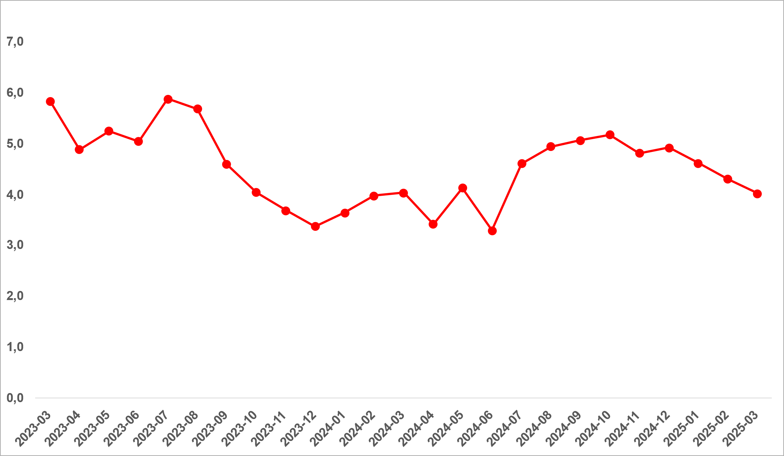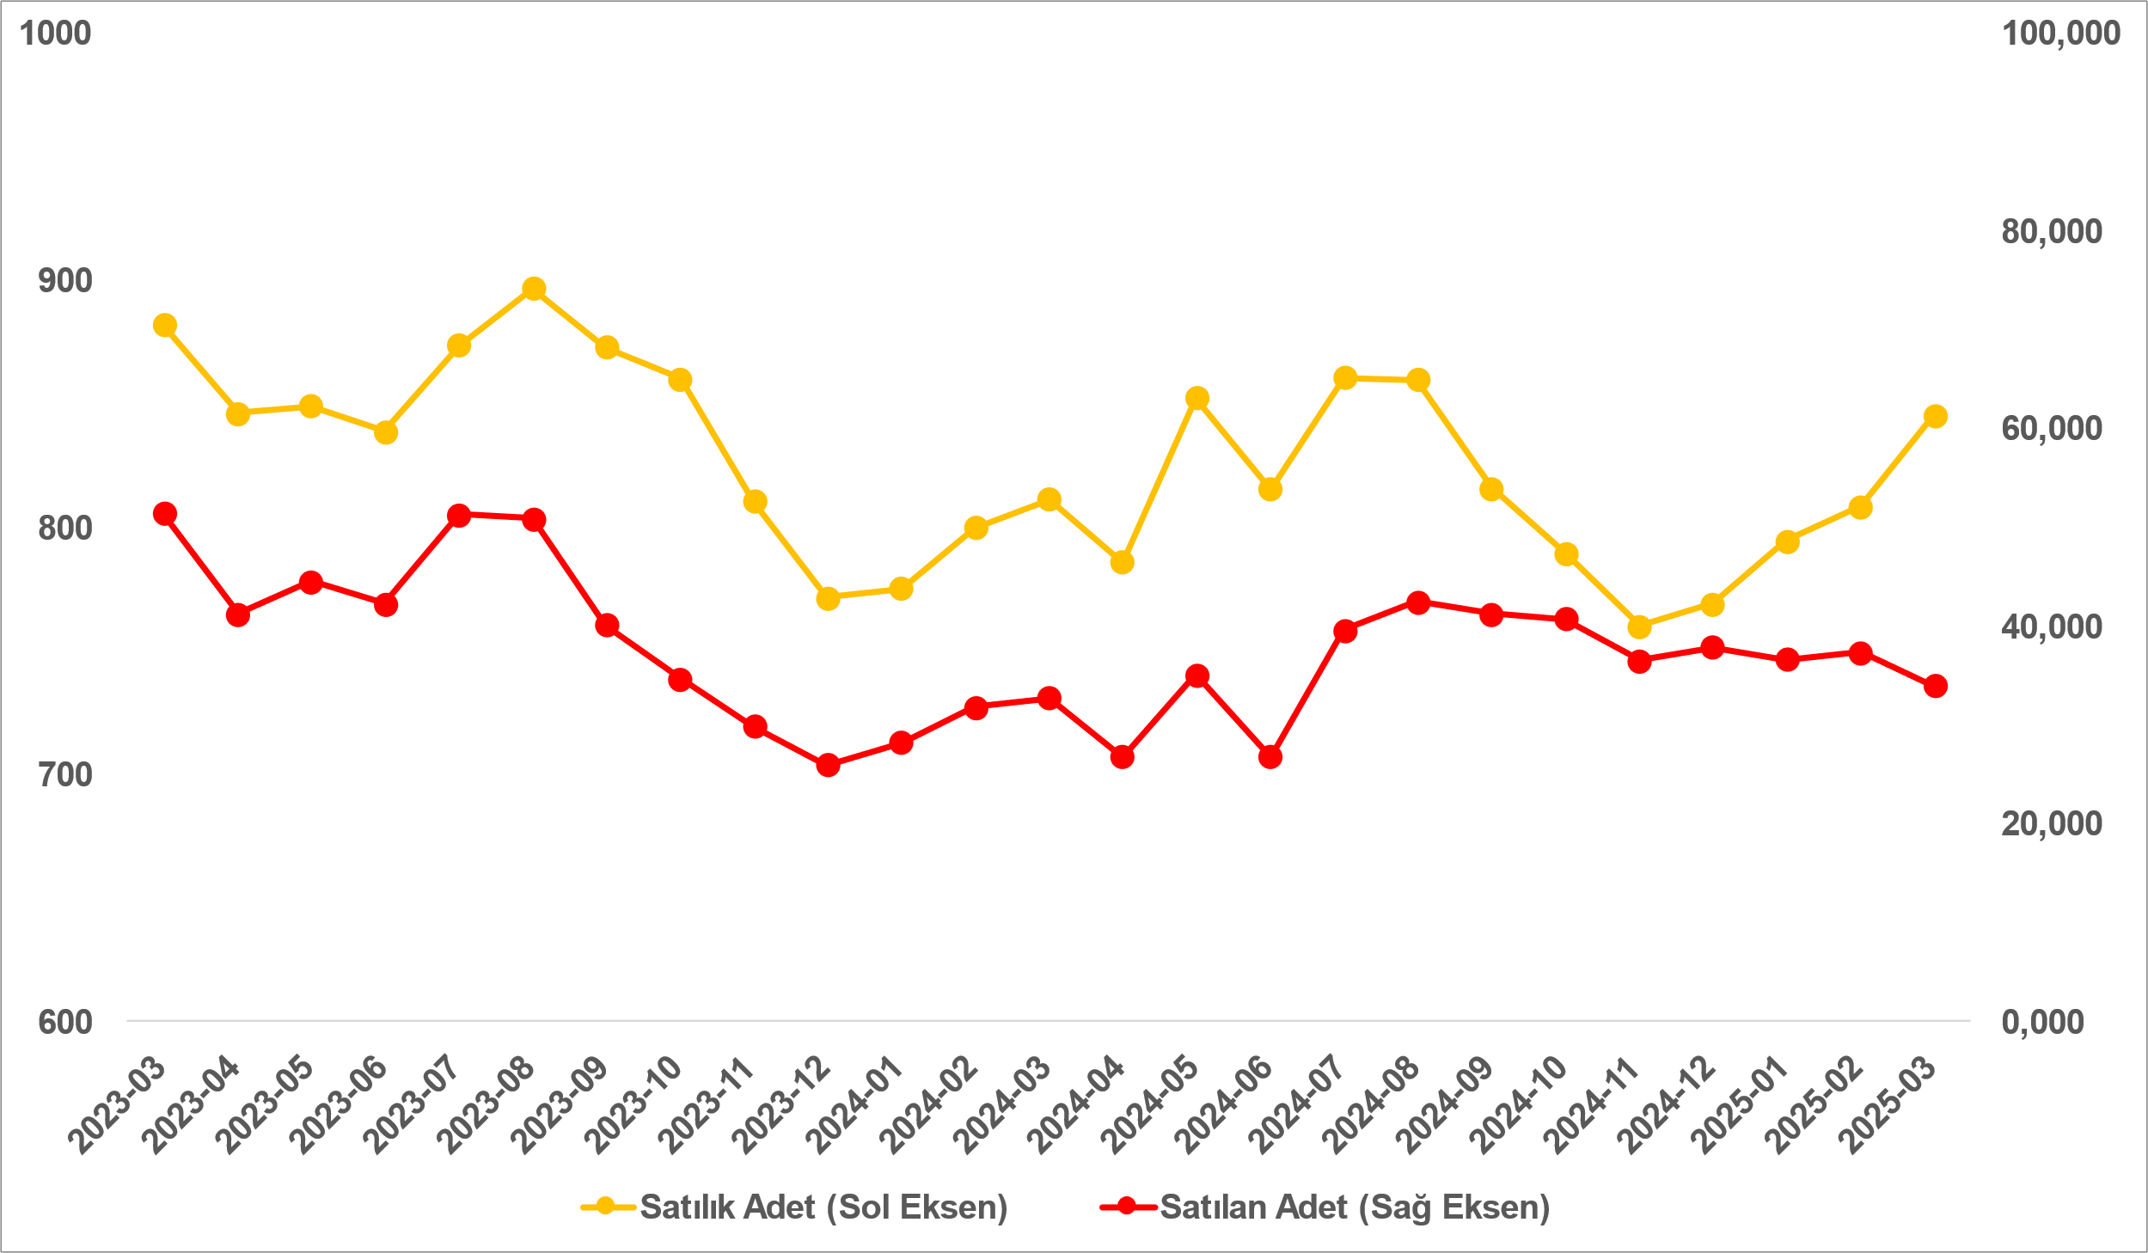

Kaynak: sahibinden.com, Betam

Satılan konut sayısının toplam satılık ilan sayısına oranındaki aylık değişimlerin arka planına bakıldığında Mart 2025’te satılık ilan sayısının arttığı satılan konut sayısının ise azaldığı görülmektedir (Şekil 8-sağ panel). Mart 2025’te Şubat 2025’e kıyasla, satılık ilan sayısı yüzde 4 (808.776’dan 845.621’e) yükselmiş satılan konut sayısı ise yüzde 9 (37.314’ten 33.947’ye) düşmüştür.

**Satılan konut sayısının satılık ilan sayısına oranı İzmir’de yükseldi, İstanbul ve Ankara’da düştü**

Satılan konutların toplam satılık ilan sayısına oranı geçen aya kıyasla İzmir’de 0,1 puan artmış İstanbul’da 0,2 puan ve Ankara’da ise 0,5 puan azalmıştır (Şekil 9). Mart verilerine göre satılan konutların toplam satılık ilan sayısına oranı İstanbul’da yüzde 3,6, Ankara’da yüzde 3,8 İzmir’de ise yüzde 3,7 olmuştur.

**Şekil 9: Üç büyük ilde satılan konut sayısının satılık konut ilan sayısına oranı (%)**

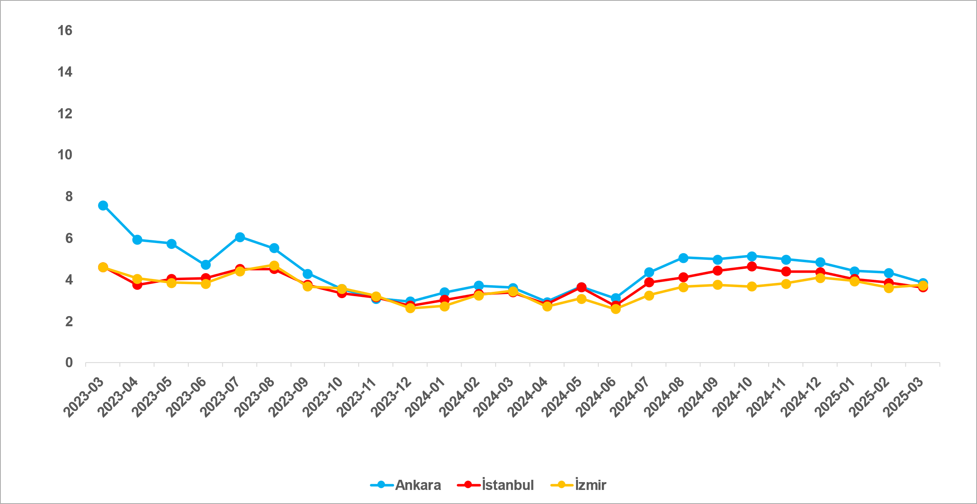

Kaynak: sahibinden.com, Betam

**Üç büyükşehirde satılan konut sayısında artış**

Şekil 10 üç büyük ildeki satılık konut ilan sayısını ve satılan konut sayısını göstermektedir. Satılık konut sayısı üç büyük ilde de artmıştır. Satılık konut sayısı geçen aya kıyasla İstanbul'da yüzde 3,9 (188.369’dan 195.783’e), Ankara'da yüzde 3,7 (88.411’den 91.692’ye), İzmir'de ise yüzde 6,3 (57.240’tan 60.854’e) oranında artmıştır. Satılan konut sayısı ise İstanbul’da ve Ankara’da düşmüş, İzmir’de ise yükselmiştir. Satılan konut bir önceki aya göre İstanbul'da yüzde 2,4 (7.260’tan 7.085’e), Ankara’da yüzde 7,9 (3.827’den 3.522’ye) düşük, İzmir’de yüzde 10,1 (2.061’den 2.270’e) oranında daha yüksektir.

**Şekil 10: Üç büyük ildeki satılan ve satılık konut sayısı (Bin adet)**

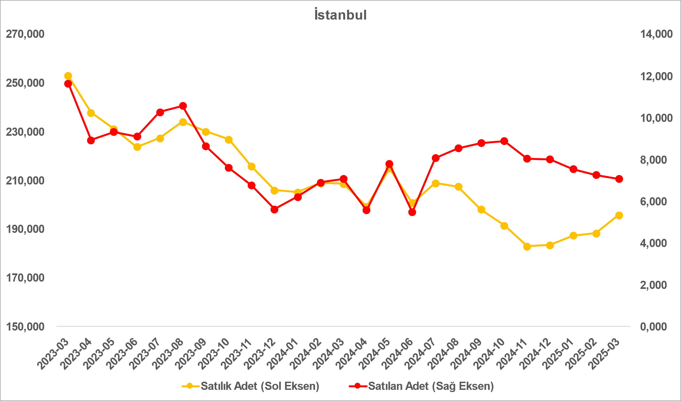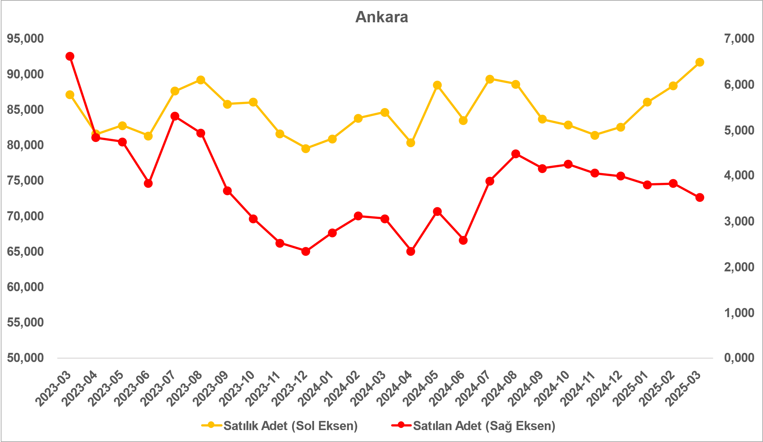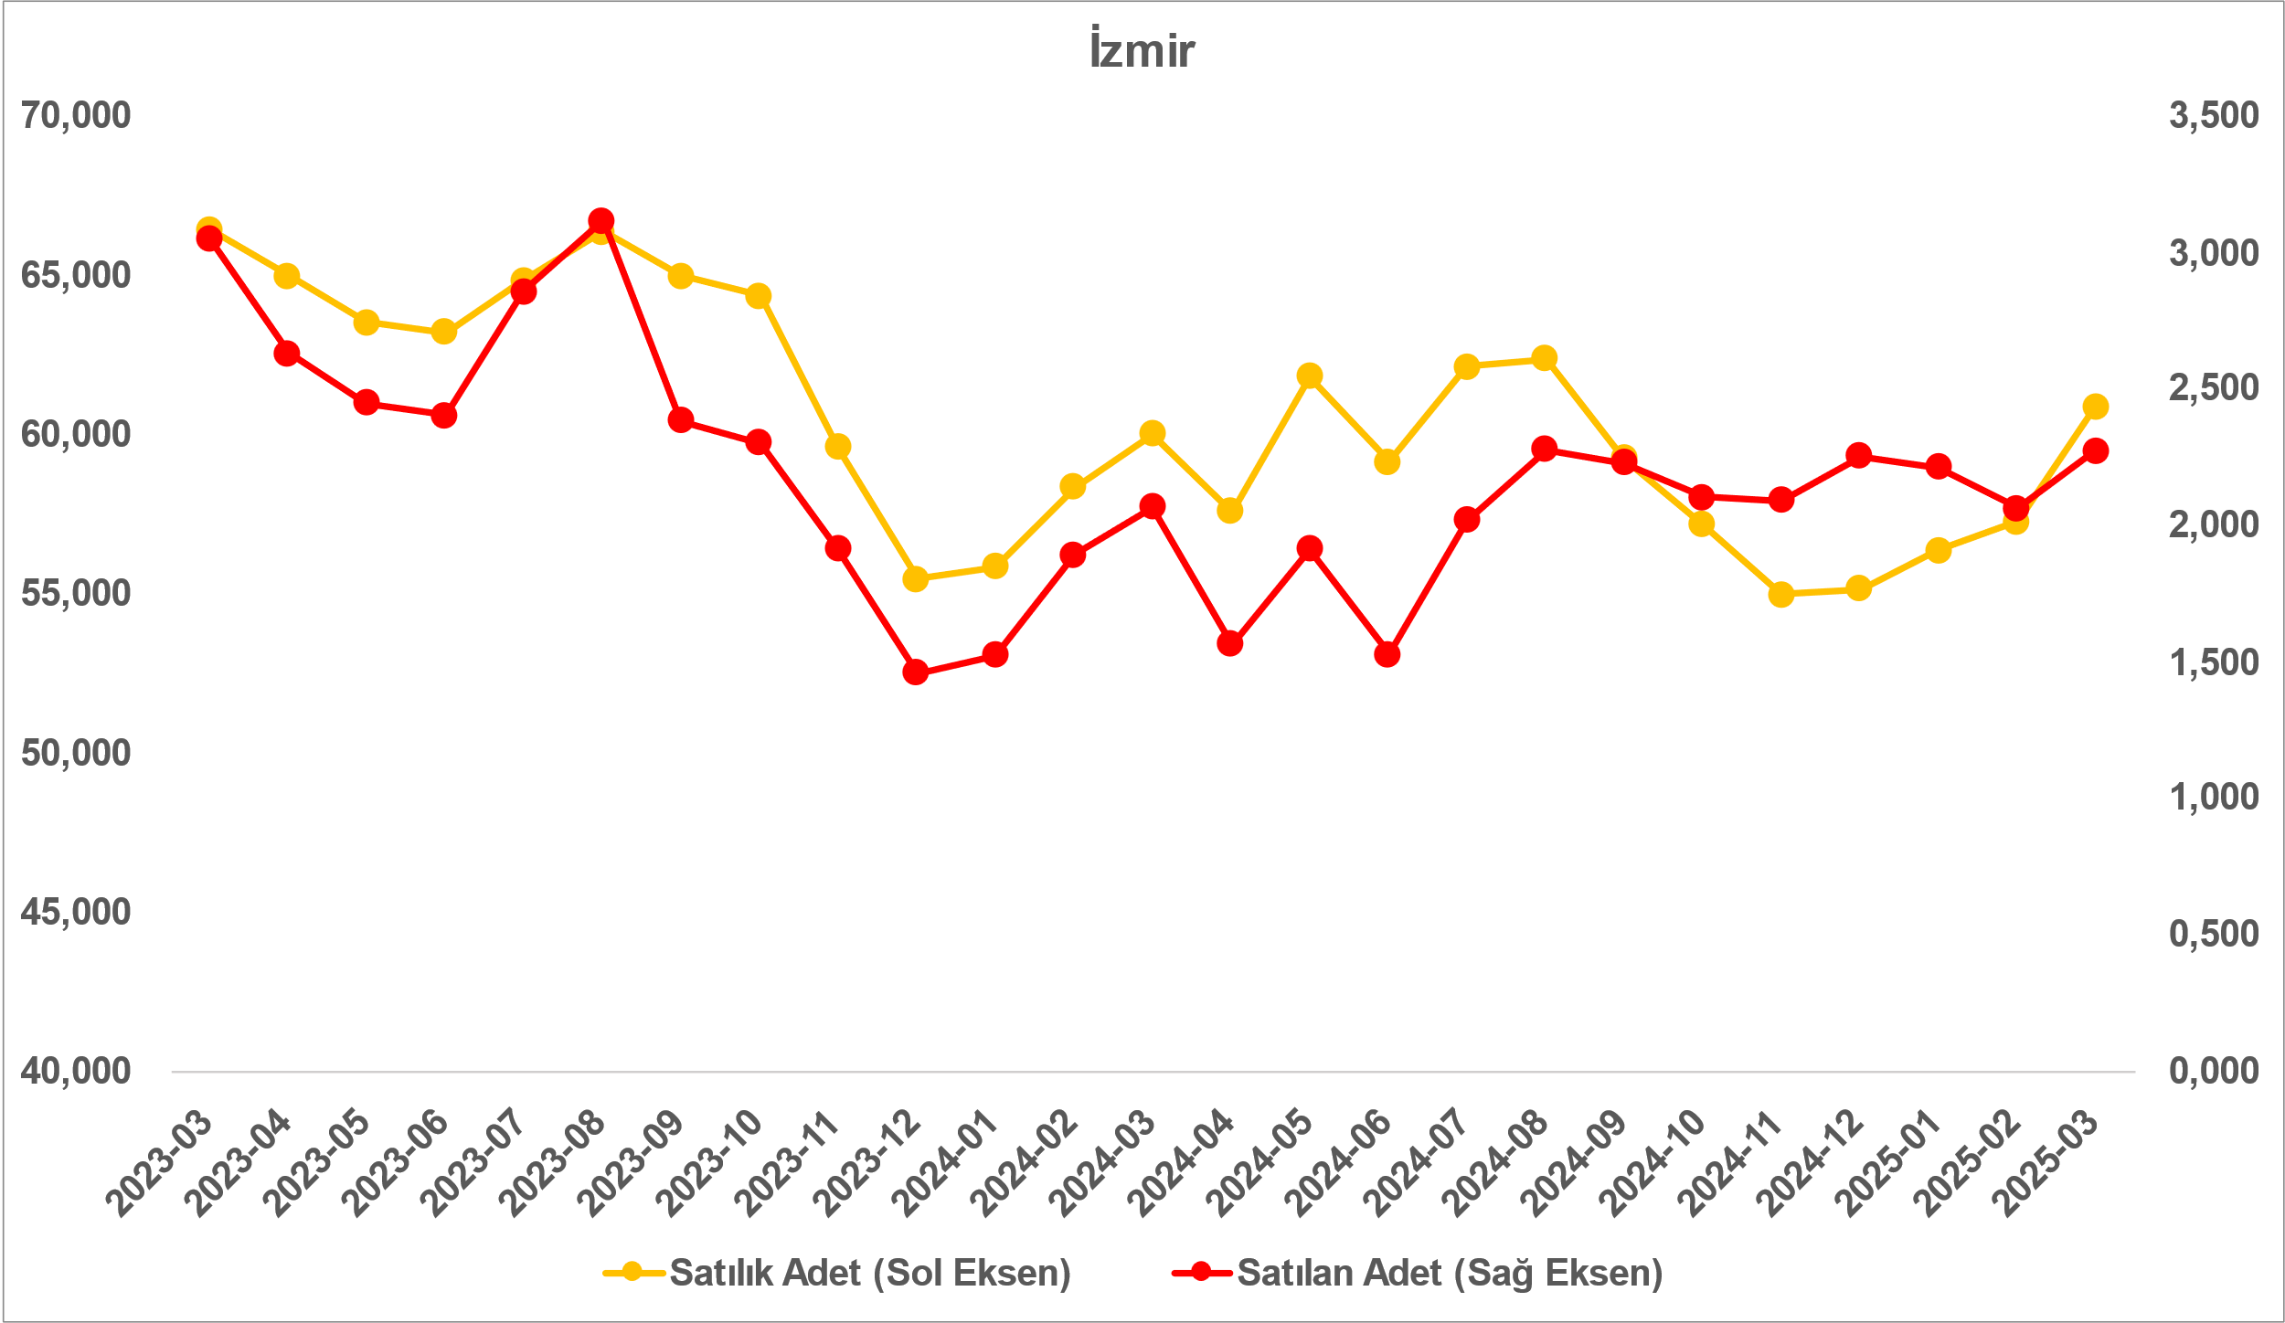

Kaynak: sahibinden.com, Betam

1. **Kapatılan ilanların yaşam sürelerine göre analiz**

**Satılık konutların kapatılan ilan yaşı İstanbul ve Ankara’da arttı, İzmir’de kısaldı**

Satılık konut kapatılan ilan yaşı[3] ilgili ayda kullanıcı tarafından kapatılan satılık konut ilanlarının yayında kalma sürelerini toplar ve o ay kullanıcı tarafından kapatılan tekil ilan sayısına böler. Dolayısıyla bu sayı bir ilanın ortalama kaç gün yayında kaldığını göstermektedir. Satılık konut kapatılan ilan yaşı, satılmak istenen konutların ne kadar kolay ya da zor satıldığının bir diğer ölçütü olarak düşünülmelidir. Bu göstergenin artması konutların daha uzun süre ilanda kaldıklarını ve daha zor ya da yavaş satıldıklarına işaret ederken tersi durumda da konutların daha kolay ya da hızlı satıldıklarını göstermektedir.

Kapatılan ilan yaşı Mart 2025’te Şubat 2025’e kıyasla ülke genelinde 1,6 gün, İstanbul’da 0,9 gün ve Ankara’da 2,7 gün artmış, İzmir’de ise 0,5 gün kısalmıştır (Şekil 11). Son verilere göre kapatılan ilan yaşı ülke genelinde 56,0 gün, İstanbul’da 56,7 gün, Ankara’da 39,9 gün ve İzmir’de 69,0 gün olmuştur.

**Şekil 11: Türkiye genelinde ve üç büyük ildeki satılık konut kapatılan ilan yaşı (Gün)**

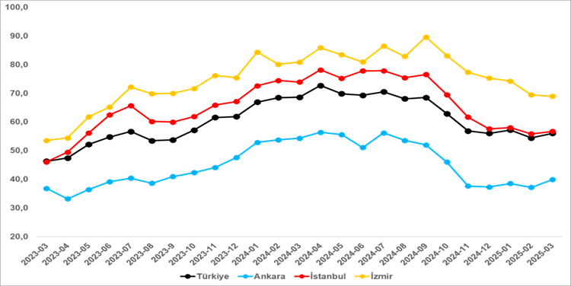

Kaynak: sahibinden.com, Betam

**Büyük şehirlerdeki kapatılan ilan yaşlarında farklılık**

Tablo 2, kapatılan ilan yaşındaki değişimin en fazla olduğu 10 ili göstermektedir. Kapatılan ilan yaşının en çok azaldığı iller Mardin (16,1 gün), Van (9,9 gün), Erzurum (5,6 gün), Sakarya (4,6 gün) ve Manisa (2,0 gün) olmuştur. Kapanan ilan yaşının en çok arttığı iller Muğla (5,6 gün), Kahramanmaraş (4,8 gün), Malatya (4,5 gün), Eskişehir (4,4 gün) ve Bursa (3,9 gün) olmuştur.

**Tablo 2: Bir önceki aya göre satılık konut kapatılan ilan yaşının en az ve en çok arttığı iller – 2025 Mart**

|  |  |  |  |
| --- | --- | --- | --- |
| **İller** | **Satılık Konut Kapanan İlan Yaşı, Şubat 2025** | **Satılık Konut Kapanan İlan Yaşı, Mart 2025** | **Aylık Değişim (Gün)** |
| Türkiye Ortalaması | 54,4 | 56,0 | 1,6 |
| Mardin | 51,1 | 35,0 | -16,1 |
| Van | 41,3 | 31,4 | -9,9 |
| Erzurum | 57,3 | 51,7 | -5,6 |
| Sakarya | 70,0 | 65,4 | -4,6 |
| Manisa | 41,4 | 39,4 | -2,0 |
| Bursa | 53,6 | 57,5 | 3,9 |
| Eskişehir | 60,6 | 65,0 | 4,4 |
| Malatya | 49,6 | 54,1 | 4,5 |
| Kahramanmaraş | 47,7 | 52,4 | 4,8 |
| Muğla | 89,5 | 95,1 | 5,6 |

Kaynak: sahibinden.com, Betam

**Açıklamalar kutusu**

|  |  |
| --- | --- |
| **Gösterge** | **Açıklama** |
| **Konut tipi** | İlgili kırılımlarda (yıl - ay) satılık konut ve satışlık konut kategorilerinde her il için metrekare fiyatları ucuzdan pahalıya doğru sıralanarak ilk %20 ucuz konut; son %20 lüks konut olarak belirlenmiştir. |
| **Satılık m2 fiyat** | Emlak Endeksinden üretilmektedir:  Tabakalanmış Ortanca Fiyat yöntem uygulanmaktadır.  Öncesinde uç değer temizliği de yapılmaktadır. Hatalı girilen ilan fiyatları temizlenmektedir. (Hem fiyat hem metrekare datası üzerinden temizlik yapılmaktadır.) |
| **Satılık adet** | Ayın herhangi bir günü yayında olan tüm satılık konut ilanları sayısıdır.  İlan sayıları tekilleştirilmiştir. |
| **Satılan/Top. Satılık** | Pay:(Satılık) Kullanıcının kendi isteği ile o ay kapatılan ilan sayısı * (1- o ayki satılık konut kategorisindeki “ilan satmaktan vazgeçtim yüzdesi”)  Not: Otomatik kapatılan ilanlar (süresi dolan) dahil edilmemiştir. Kullanıcının kapattığı ilanlarda ise kullanıcılara ilanı neden kapattıklarına ilişkin bir anket yapılmaktadır. Bu anketin cevapları “sahibinden.com aracılığı ile sattım”, “sahibinden.com dışında sattım” ve “satmaktan vazgeçtim”dir. Bu ankete cevaplayanların sayısından “satmaktan vazgeçtim” seçilmiş olanlar düşülmüştür. Burada elde edilen sayı satılan konut sayısının bir göstergesi olmaktadır.  Payda: Ayın herhangi bir günü yayında olan tüm satılık konut ilanları sayılmaktadır. |
| **Satılık konut -Kapatılan ilan yaşı (gün)** | İlgili ayda kullanıcı tarafından kapatılmış satılık konut ilanlarının (hala kapalı olmalı) yayında kaldığı gün sayısı toplamı/ tekil ilan sayısı (kullanıcı tarafından kapatılan). Örneklem oluşturulurken “çeyrekler arası açıklık” yöntemi kullanılmaktadır. |

*İşbu rapor; sahibinden.com’da Emlak kategorisindeki ilan verenlerin ilanlarda belirttiği bilgilere dayanarak,Bahçeşehir Üniversitesi Ekonomik ve Toplumsal Araştırmalar Merkezi – Betam ile yapılan işbirliği sonucunda hazırlanmıştır. Rapor içeriğinin doğruluğu ve güncelliği konusunda sahibinden.com’un ve BETAM’ın herhangi bir sorumluluğu bulunmamaktadır.*

1. Arama sayılarına ait veri 2020 Nisan ayından itibaren mevcut olduğundan talep göstergesi bu tarihten sonraki dönemde hesaplanmıştır.
2. Detaylar için açıklama kutusuna bakınız.
3. Ayrıntılı açıklama için kutu açıklamalara bakınız.